RELATÓRIO DO PROJETO

CALCULADORA – MÉTODOS CONSTRUTORES E ACESORES.

Nomes: Anna Luísa de Oliveira e Tanize Cardoso.

- Por fim construa um relatório com um print da classe com apenas

o construtor e outro com a classe com os métodos acessores.

Explique como cada um trabalha.

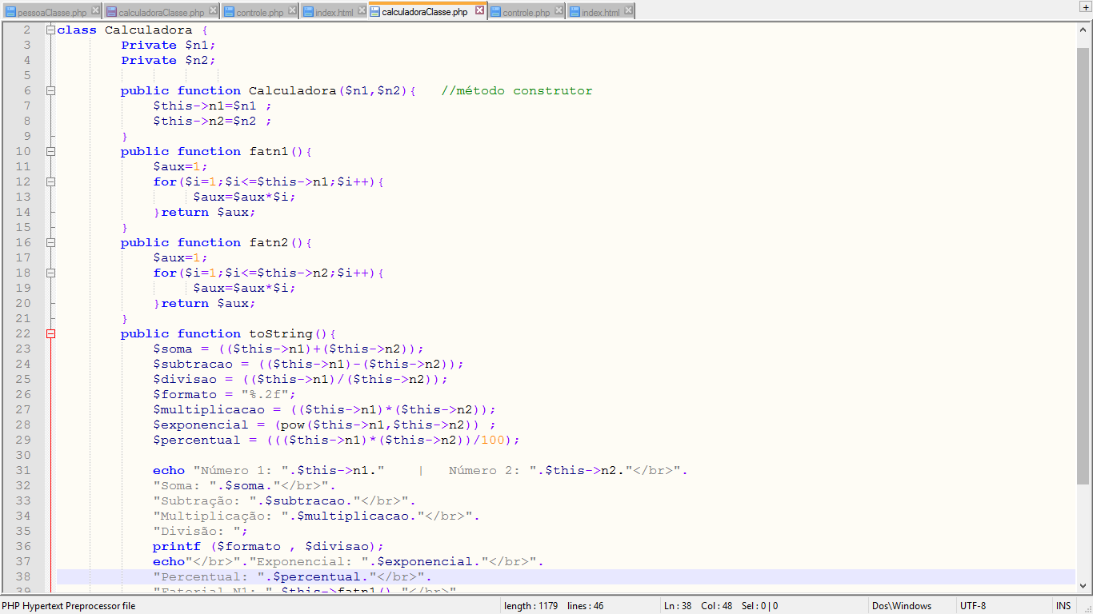

No método Construtor, instanciamos e retornamos as variáveis direto no método toString, que chamaremos no construtor para retornar “echo” com as respostas para o usuário, em controle.

Após criarmos a classe Calculadora, criamos quatro métodos:

- um para declarar as variáveis (n1 e n2);

- dois com o for para o fatorial de cada número;

- outro, para toString com os demais métodos de retorno o comando de retorno na tela, echo.

Método Acessor:

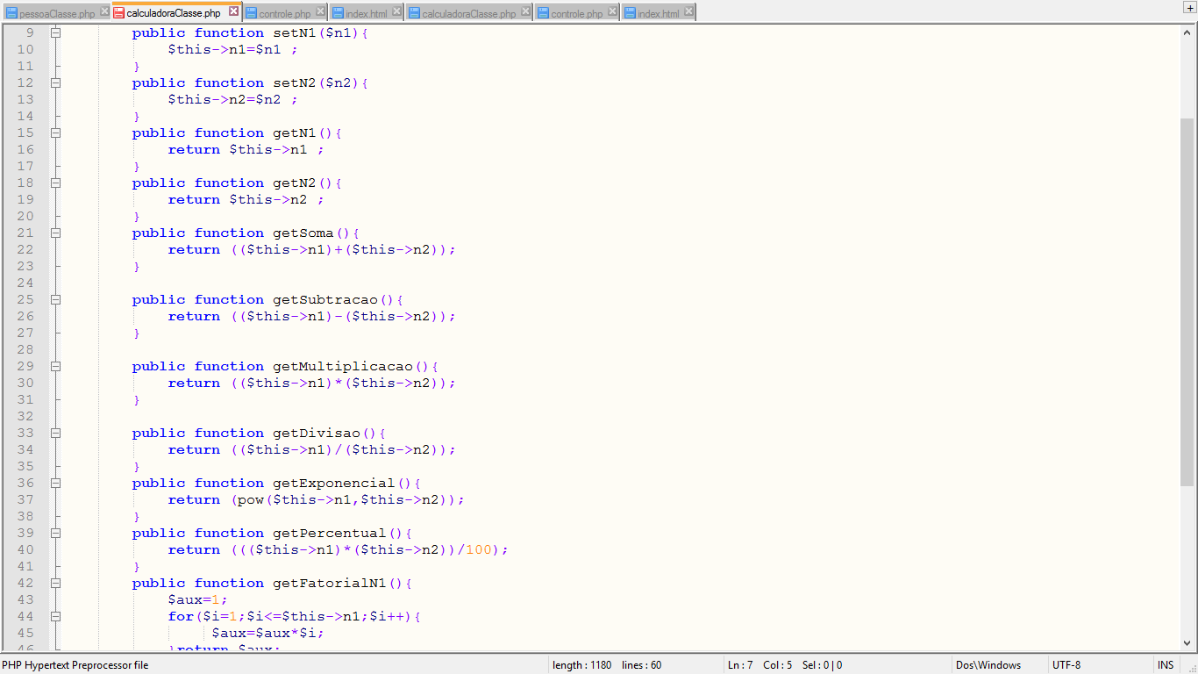

Com os métodos Get e Set, criamos um método set e um get para cada variável. Criamos um método get para cada operação, chamando um por um no retorno echo em controle.

Criamos a classe Calculadora e declaramos duas variáveis private para receberem os número digitados pelo usuário;

Declaramos as funções geters e seters das variáveis.

Criamos métodos get e set para todas as funções, retornando o resultado das operações com variáveis em cada método separadamente.

Na função exponencial, usamos a função pow() para elevar a base, n1, ao expoente n2.

entando

Para a função fatorial, usamos um método for incrementando 1 até chegar ao valor da variável determinada pelo usuário quando digitado os valores de n1 e n2. Foram criados dois for, um para cada variável.